SBE接口简要使用
1、SBE简介
SBE是一种二进制序列化协议，低延迟。其原理如下图所示：
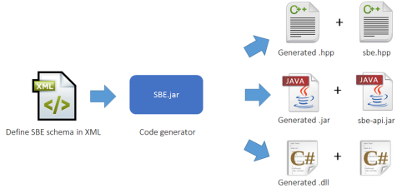
用xml定义的结构体经sbe.jar工具生成相应的hpp文件，在加上sbe.hpp即可使用。
- sbe解码
+-------------------------------------------------------------+
| +----------++----------------------------------+ |
|Frame |Msg Header||Message Body | |
| +----------++----------------------------------+ |
+-------------------------------------------------------------+
Sbe一帧数据的话有head和body部分，必须先解析head。
实例如下：

char recvBuf[1024];
TOPICHEAD * A;
A = (TOPICHEAD*)recvBuf;
printf("topic:%d", sizeof(TOPICHEAD));

// baseline::SDS_Level2 * CC = (baseline::SDS_Level2 *)(recvBuf + sizeof(TOPICHEAD));
baseline::SDS_Level2 CC;
baseline::MessageHeader hdr;
int messageHeaderVersion = 0;
hdr.wrap(recvBuf, sizeof(TOPICHEAD), messageHeaderVersion, 1024);//解析头
CC.wrapForDecode(recvBuf, sizeof(TOPICHEAD) + hdr.size(), hdr.blockLength(), hdr.version(), hdr.size() + CC.size());
const char * code = CC.code();

3、现在可以在15.200 2010端口订阅sbe接口的数据。

